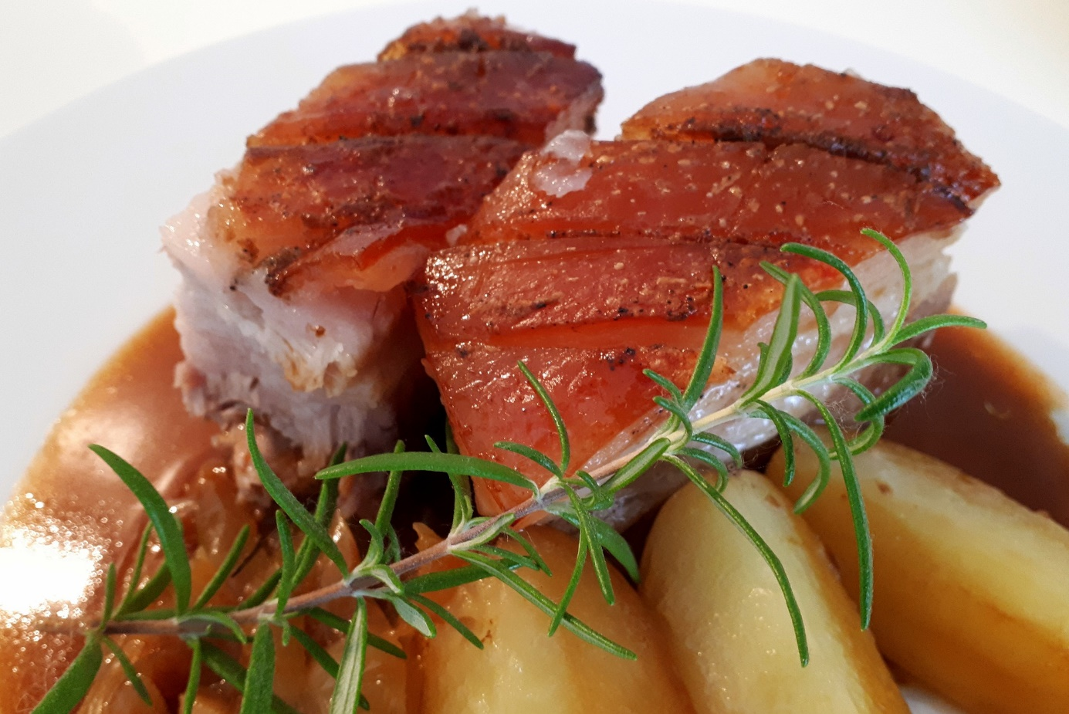

Mit unserem Catering sind Sie Gast auf Ihrer eigenen Veranstaltung
Unser Team von Catering Horvat kümmert sich um alles, was für Ihren Anlass erforderlich ist. Wir übernehmen die komplette Vorbereitung für Veranstaltungen von 15 bis 500 Personen und bereiten köstliche Speisen mit viel Liebe zum Detail zu.
So können Sie Ihre Gäste entspannt empfangen und den besonderen Moment in vollen Zügen genießen. Ob Geburtstag, Jubiläum oder die Einweihung einer Business Lounge – es ist ein bedeutender Tag in Ihrem Leben. Lassen Sie sich und Ihre Gäste von den Gaumenfreuden unseres Caterings verwöhnen. Wir versorgen Sie mit kulinarischen Köstlichkeiten, die Ihren Anlass unvergesslich machen.
Die folgenden Angebote dienen als Vorschläge und können jederzeit individuell nach Ihren Wünschen angepasst werden.
Alle Preise verstehen sich inklusive MwSt.

Einige Fingerfood Beispiele für die Zusammenstellung des Buffets:

Canapés mit:
Italienische Salami, Serrano-Schinken, Leberkäse, Hausschinken
Gekochter Schinken, Schwarzgeräucherter Schinken, Geräucherter Lachs
Brie, Obazda, Frischkäse, Emmentaler, Kochsalami
Fingerfood:
Minifrikadellen, Minischnitzel, Mini-Quiches (verschiedene Sorten)
Blätterteig-Häppchen – vegetarisch und herzhaft, Asia-Nudel-Sticks
Hähnchen-Sticks, Hähnchen-Teriyaki-Spieße, Tomate-Mozzarella-Spieße
Käse-Trauben-Spieße, Chicken Nuggets,
Verschiedene Wraps – vegetarisch und herzhaft gefüllt
Hähnchen-Ananas-Spieße, Mini-Blätterteigtaschen
Pflaumen im Speckmantel

Im Gässchen:
Hausgemachter Kartoffelsalat, Toskanischer Nudelsalat
Asia-Glasnudelsalat, Antipasti-Mix (verschiedenes mediterranes Gemüse)
Bauernsalat nach traditioneller Art

Süßes:
Frische Obstspieße, Mini-Kuchenstücke (verschiedene Sorten)
Windbeutel, Süße Rouladen (verschiedene Variationen)
Gourmet Fingerfood Deluxe auf Anfrage!

Preise ab 14,90€ p.Person

Einige Hauptgerichte für die Zusammenstellung des Buffets:

🍖 Klassische Braten- und Grillspezialitäten
- Bayrischer Schweinebraten in Biersauce
- Schweinebraten (Schulter, Nacken oder Bauch)
- Gegrilltes Spanferkel mit Biersauce
- Spanferkelrollbraten mit Biersauce
- Gebackene Schweinshaxe
- Gegrillte Spareribs mit BBQ-Sauce
- Backofenfrische Ente mit Orangensauce
- Burgunder Rinderschmorbraten in feiner Sauce
- Kassler Braten mit Sauerkraut und Sauce
- Tafelspitz aus dem Sud mit Meerrettichsauce

🍗 Geflügelspezialitäten
- Hähnchenschenkel in Zwiebel-Weißweinsauce
- Gegrillte Chicken Wings mit BBQ-Sauce
- Gegrillte Hähnchenschenkel
- Hähnchengeschnetzeltes in Orangen-Senfsauce
- Hähnchen „Toskana“ in mediterraner Tomaten-Gemüsesauce
- Hühnerfrikassee mit Gartengemüse
- Putenrahmgulasch
- Putengeschnetzeltes in Champignonrahmsauce
- Putenmedaillons in Thymianrahmsauce

🥩 Gulasch- und Pfannengerichte
- Bierkutscher-Gulasch mit Beilage nach Wahl
- Kalbsrahmgulasch
- Rindersaftgulasch
- Szegediner Gulasch
- Schweinegeschnetzeltes „Züricher Art“
- Züricher Kalbsgeschnetzeltes
- Schweinemedaillons in Pilzrahmsauce

🍽️ Schnitzel- und Fleischklassiker
- Schweineschnitzel „Wiener Art“
- Putenschnitzel „Wiener Art“
- Kalbsschnitzel
- Cordon Bleu (gefüllt mit Schinken und Käse)
- Hackbraten mit Jägersauce oder ungarischer Paprikasauce
- Hausgemachte Fleischpflanzerl
- Cevapcici

🥓 Leberkäse-Spezialitäten
- Hausgemachter Leberkäse
- Pizzaleberkäse
- Käseleberkäse
- Chilli-Leberkäse
- Jalapeño-Leberkäse
- Röstzwiebel-Leberkäse
- Geflügelleberkäse

🌶️ Internationale & Eintopfgerichte
- Thai-Curry mit Hähnchen, Gemüse und Reis
- China-Curry mit Hähnchen, Gemüse und Reis
- Chili con Carne
- Balkan-Bohneneintopf mit Fleisch- und Wursteinlage
- Balkan-Weißkohleintopf mit Fleisch- und Wursteinlage
- Gefüllte Paprikaschote in Tomatensauce
- Hausgemachte Kohlroulade in Kümmelsauce

🍝 Pasta-Spezialitäten
- Lasagne Bolognese
- Spaghetti Bolognese

🐟 Fischgerichte
- Gebackenes Seelachsfilet mit Remouladensauce
- Fischfilet in Dill-Riesling-Sauce
- Fischstäbchen

🌱 Vegetarische Spezialitäten

Warme vegetarische Hauptgerichte
- Gemüseschnitzel
- Gemüse-Pflanzerl
- Gemüse-Curry mit Kichererbsen und Reis
- Süßkartoffel-Gemüse-Curry mit Reis
- Thai-Gemüse-Curry mit Reis
- Gemüse-Kartoffel-Eintopf
- Gemüse-Chili mit Bohnen, Mais und Reis
- Gebratene Mie-Nudeln mit Gemüse und Ei
- Vegetarisches Rahmgeschnetzeltes mit Gemüse & Champignons
- Gemüsepfanne mit Rosmarinkartoffeln

Vegetarische Pasta- und Auflaufgerichte
- Spinat-Knoblauch-Lasagne
- Vegetarische Gemüse-Lasagne
- Makkaroni in Vier-Käse-Sauce
- Spaghetti Arrabbiata
- Makkaroni in mediterraner Tomaten-Gemüsesauce
- Gemüse-Nudelauflauf mit Käse überbacken

🥔 Nach Wunsch wählbare Beilagen

Kartoffelspezialitäten
- Kartoffel-Gurkensalat
- Kartoffel-Rucola-Salat
- Kartoffelknödel
- Semmelknödel
- Salzkartoffeln
- Bratkartoffeln
- Kartoffelpüree
- Gebackene Kartoffelecken
- Folienkartoffeln mit Kräuterquark
- Kroketten
- Rösti

Reis- und Nudelbeilagen
- Djuvec-Reis
- Reis
- Spätzle
- Nudeln
- Nudelsalat

Salate
- Blattsalat mit Hausdressing
- Rohkostsalat
- Couscous-Salat

Gemüsebeilagen
- Grüne Speckbohnen
- Kaisergemüse
- Brokkoli
- Blaukraut
- Sauerkraut
- Grillgemüse

Catering Horvat – Buffetangebote

🌟 Unser Top-Seller Buffet
Vorspeisen und Kalte Spezialitäten
- Baguette, Bauernbrot und Brezen
- Griebenschmalz und Butter
- Tomate-Mozzarella mit frischem Basilikum
- Hausgemachte Antipasti mit Zucchini, Paprika, Champignons, Oliven und Fetakäse
- Schinkenplatte mit frischer Melone
- Gemischter Salat mit hausgemachtem Dressing
- Obazda und Frischkäse mit Lauchzwiebeln
Hauptgerichte
- Schweinebraten vom Nacken in hausgemachter Biersauce
- Vegetarischer Gemüse-Nudelauflauf in Tomatensauce, mit Käse überbacken
oder alternativ:
- Putengeschnetzeltes mit Spätzle
Beilagen
- Kartoffelknödel
- Kartoffel-Gurkensalat
- Krautsalat
Dessert
- Vanillecreme mit Beerenmix und Dekoration
- Gemischte, bunte Obstplatte
Preis: ab 29,90 € pro Person inkl. MwSt.

🥪 Kleines Fingerfood Buffet (Beispiel)
- Canapés mit Leberkäse und süßem Senf
- Canapés mit hausgemachtem Schinken und Gurke
- Canapés mit Obazda und roten Zwiebeln
- Canapés mit Emmentaler
- Canapés mit italienischer Salami und Meerrettich
- Verschiedene Wraps
Preis: ab 14,90 € pro Person inkl. MwSt.

🍢 Großes Fingerfood Buffet (Beispiel)
- Tomate-Mozzarella-Spieße mit Basilikum
- Hähnchenspieße
- Canapés mit hausgemachtem Schinken
- Canapés mit italienischer Salami
- Verschiedene Blätterteig-Häppchen
- Canapés mit Brie und Preiselbeeren
- Hackfleischbällchen mit Remouladensauce
- Minischnitzel mit Zitrone
- Mini-Kuchenplatte
Preis: ab 19,90 € pro Person inkl. MwSt.

🔥 Grill-Buffet All-Inclusive (Beispiel)
Salate und Beilagen
- Brot, Baguette und Brezen
- Kräuterquark
- Kartoffel-Gurkensalat und Krautsalat
- Toskanischer Nudelsalat
- Tomate-Mozzarella mit Basilikum
- Blattsalat-Mix mit Hausdressing
- Bohnensalat
- Djuvec-Reis oder Kartoffeln
Grillspezialitäten
- Mariniertes Grillfleisch: Nackensteak, Putensteak, Schweinebauch, Hähnchen
- Grillkäse und vegetarische Alternativen
- Drei verschiedene Grillspezialitäten (Würstel)
- Maiskolben und Grillgemüse
Saucen
- Senf, Ketchup, Aioli und BBQ-Sauce
Dessert
- Gemischte Obstplatte
Service inklusive
- Grill und Griller vor Ort und Geschirr
Preis: ab 44,90 € pro Person inkl. MwSt.

🐖 Spanferkel Buffet
- Spanferkelbraten mit Dunkelbiersauce
- Kartoffelknödel
- Kartoffel-Gurkensalat
- Krautsalat
- Blattsalat mit hausgemachtem Dressing
Preis: ab 18,90 € pro Person inkl. MwSt.
Optional:
Koch für Zerlegung vor Ort ab 30 Personen 100 €

🐖 TOP Spanferkel Buffet
Vorspeisen
- Baguette, Brot und Brezen, Griebenschmalz und Butter
- Tomate-Mozzarella mit Basilikum
- Hausgemachte Antipasti
- Schinkenplatte mit Melone
- Gemischter Salat mit Hausdressing
- Obazda und Frischkäse
Hauptgerichte
- Spanferkelbraten mit hausgemachter Biersauce
- Vegetarische Spinat-Lasagne
Beilagen
- Kartoffelknödel
- Kartoffel-Gurkensalat
- Krautsalat
Dessert
- Vanillecreme mit Beeren
- Frische Obstplatte
Preis: ab 32,90 € pro Person inkl. MwSt.

🇮🇹 Mediterranes Buffet
- Weißbrot und Butter
- Tomate-Mozzarella
- Hausgemachte Antipasti
- Schinkenplatte mit Melone
- Gemischter Salat
Hauptgerichte
- Lasagne Bolognese mit Mozzarella überbacken
- Hähnchen „Toskana“ in Tomaten-Kräutersauce mit Reis
Dessert
- Panna Cotta mit Himbeersauce
- Frische Obstplatte
Preis: 28,90 € pro Person inkl. MwSt.

🇭🇷 Balkan Buffet
Vorspeisen
- Bauernsalat mit Fetakäse, Oliven und Paprika
- Gegrillte Antipasti
- Balkanische Schinkenspezialitäten und Wurst
- Aioli, Oliven und Baguette
Hauptgerichte
- Ungarisches Rindergulasch
- Cevapcici und Nackensteaks
Beilagen
- Djuvec-Reis, Bratkartoffeln
- Grillgemüse
Preis: ab 34,90 € pro Person inkl. MwSt.

🎄 Weihnachtsbuffet
- Brotkorb mit Griebenschmalz und Butter
- Geräucherter Lachs mit Meerrettich
- Winterliche Salate
Hauptgerichte
- Entenbraten mit Orangensauce
- Wildragout mit Preiselbeeren
- Kartoffelknödel, Butterspätzle, Apfelblaukraut
Dessert
- Bratapfel mit Vanillesauce
- Zimt-Mousse
Preis: ab 39,90 € pro Person inkl. MwSt.

🇩🇪 Bayerisches Buffet
- Bayerische Brotzeitplatten, Obazda und Frischkäse
- Bauernbrot und Brezen
Hauptgerichte
- Schweinebraten in Biersauce
- Bierkutscher-Gulasch
Beilagen
- Kartoffelknödel, Semmelknödel
- Butterspätzle, Blaukraut
- Kartoffelsalat und Krautsalat
Dessert
- Bayrisch Creme mit Himbeersauce
Preis: ab 32,90 € pro Person inkl. MwSt.

🌱 Vegetarisches Buffet
- Tomate-Mozzarella
- Antipasti und Käseauswahl
- Toskanischer Nudelsalat
- Kartoffelsalat
Hauptgerichte
- Spinat-Lasagne
- Gemüse-Curry mit Reis
Dessert
- Rote Grütze mit Vanillesauce
Preis: ab 26,90 € pro Person inkl. MwSt.

Lieferung und Service
- Lieferung im Großraum München, Dachau und Umgebung
- Kostenlose Lieferung ab einem Bestellwert von 1.000 €
- Servierplatten, Warmhaltebehälter und Brennpaste inklusive
- Lieferung 29€ Abholung 29 € inkl. MwSt.
- Geschirr, Gläser, Stehtische und Ausstattung optional buchbar

✨ Individuelle Wünsche
Alle Buffets können individuell nach Ihren Wünschen angepasst werden.
Für persönliche Beratung kontaktieren Sie bitte:
Danijel Horvat
Küchenchef – Catering Horvat
📞 Tel.: 01520 1789030

Wenn du möchtest, erstelle ich dir daraus eine fertige, sehr hochwertige PDF-Menükarte mit Titelblatt, Struktur und Premium-Design, die du direkt an Kunden senden kannst.

